Szerencsi SZC Tokaji Ferenc Technikum és Gimnázium
3910 Tokaj, Bajcsy-ZS. E. út 18-20.
www.tfg.hu
e-mail: tfg@szerencsiszc.hu
OM: 203055/002
ELEKTRONIKUS /ONLINE Beiratkozás középfokú intézménybe 2026.

Általános információk
A középfokú intézménybe a 2026/2027. tanévre történő beiratkozás időpontja személyes jelenléttel: 2026.06.26. 9:00 óra
A szülőknek a beiratkozás napján személyesen meg kell jelenni a középfokú intézményben. A gyermek személyi igazolványát, az általános iskolai tanulmányok befejezését igazoló bizonyítványát, valamint a beiratkozáshoz szükséges dokumentumok, nyilatkozatok eredeti példányát a beiratkozáskor be kell mutatni.
A beiratkozáshoz szükséges adatok azonban előzetesen, a KRÉTA rendszeren keresztül is megadhatók az intézmény számára, gyorsítva ezzel a középfokú intézménybe történő beiratkozás folyamatát.
A szülőknek az előzetes elektronikus adatbeküldésre 2026.06.19. és 2026.06.26. közötti időszakban van lehetősége.

Online adatbeküldés
2026.06.19. és 2026.06.26. között
KRÉTA E-ÜGYINTÉZÉS MODULBA VALÓ BELÉPÉS
0 Gondviselői jogosultsággal az általános iskola KRÉTA rendszerébe
0 Ideiglenes regisztrációval

BKI – Beiratkozás középfokú intézménybe ügy választása

Gondviselői jogosultsággal történő
KRÉTA belépéssel
0 Az általános iskolától kapott KRÉTA gondviselői jogosultsággal az általános iskola KRÉTA rendszerébe kell belépni.
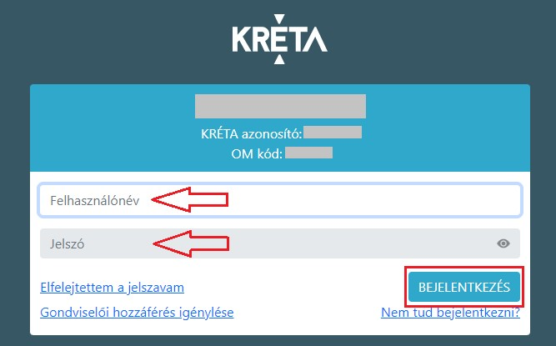

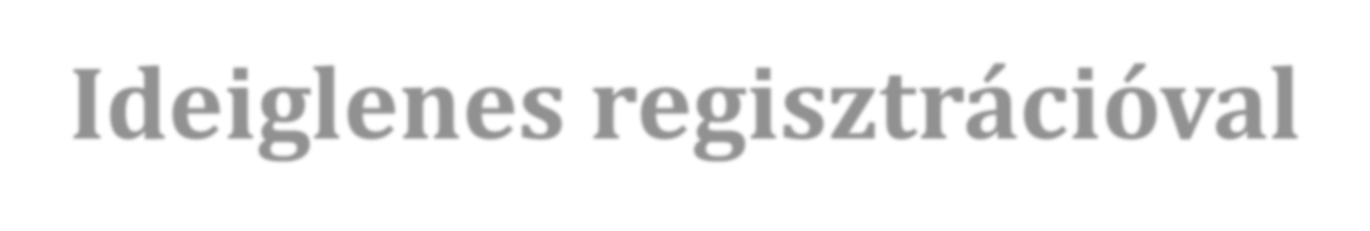
Ideiglenes regisztrációval
- https://eugyintezes.e-kreta.hu/kezdolap
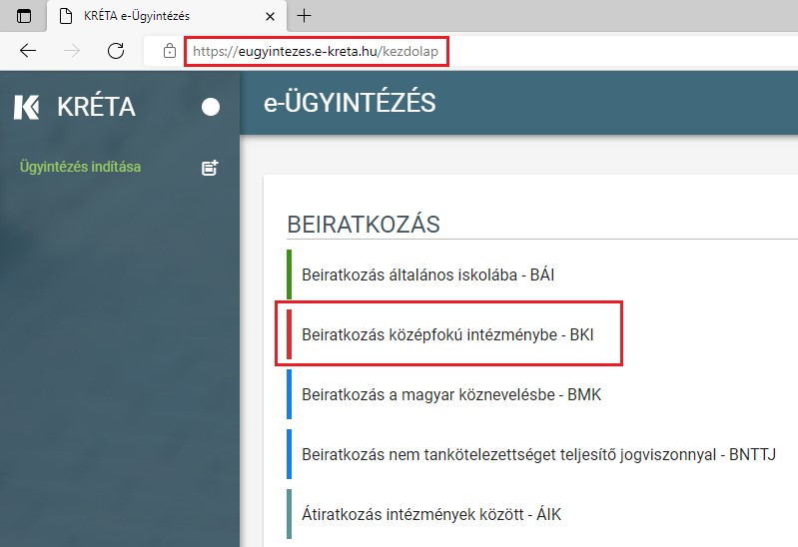
- Beiratkozás középfokú intézménybe – BKI ügy kiválasztása

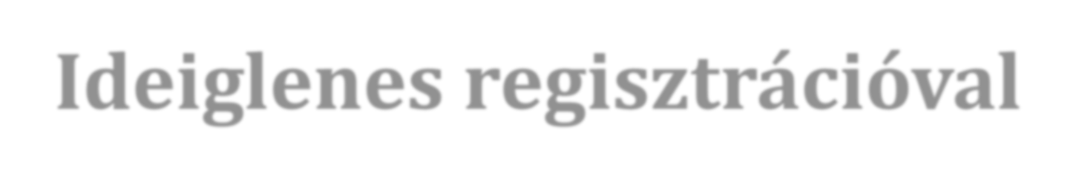
Ideiglenes regisztrációval
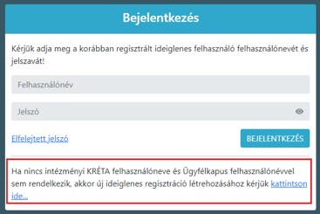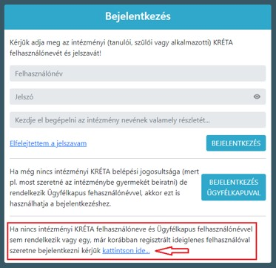

3)
Ideiglenes regisztráció létrehozása

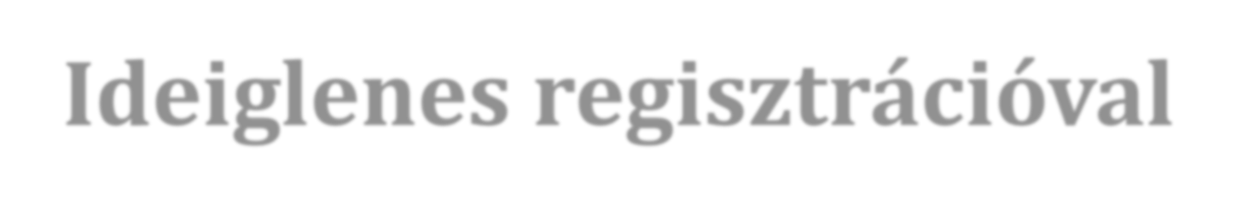
Ideiglenes regisztrációval
- Ideiglenes regisztráció létrehozása Szükséges adatok, jelölések:
  - Név
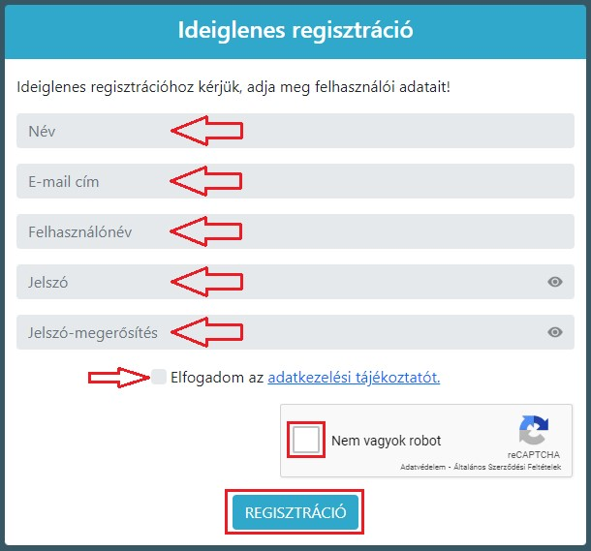
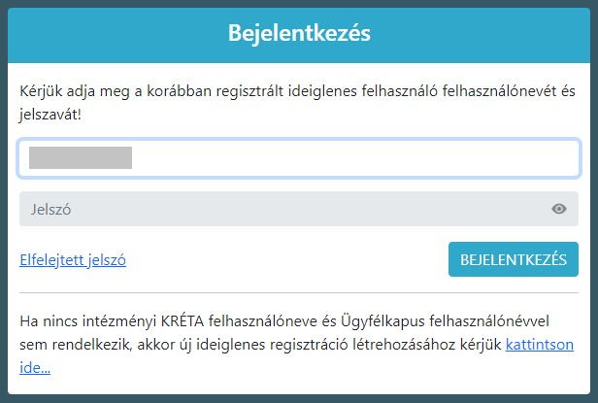
  - E-mail cím
rendszer automatikusan a
Bejelentkezés felületre állítja a szülőt.
  - Felhasználónév
  - Jelszó
  - Ismételt jelszó
  - Adatkezelési tájékoztató elfogadása
  - reCAPTCHA jelölés (Nem vagyok robot)
  - Regisztráció megerősítése
- Sikeres regisztrációt követően a
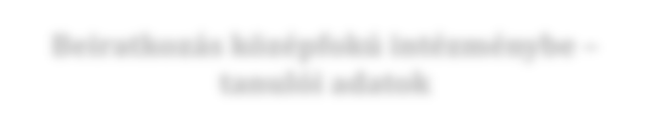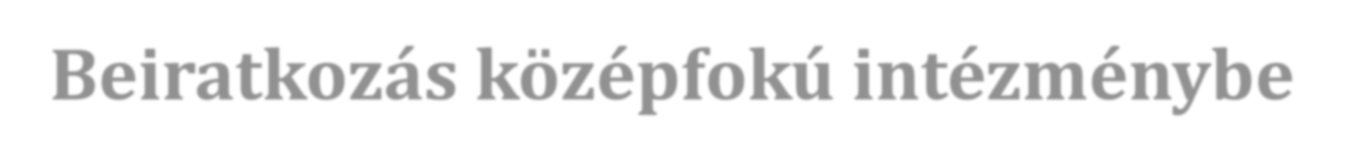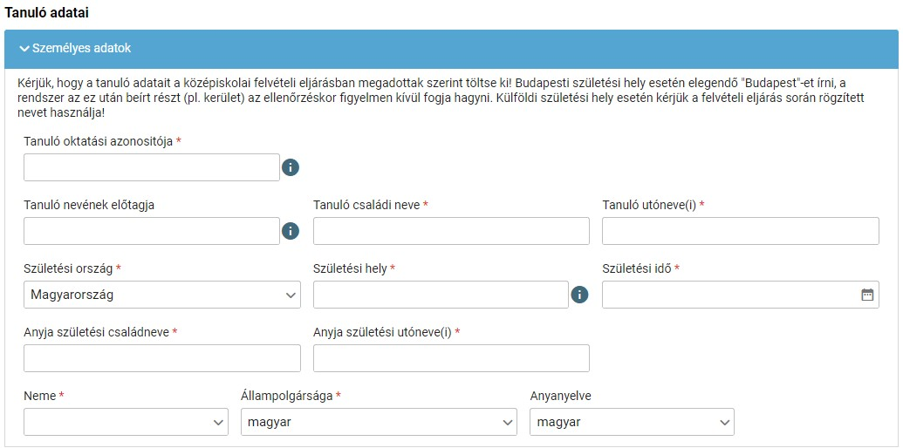
tanulói adatok
0
Személyes adatok
• Gondviselői jogosultsággal belépve a rendszer a gyermek adatait áttölti a beiratkozás felületére, melyeket a szülőnek ellenőriznie kell, szükség esetén pedig módosíthatja azokat.
0 Igazolványok
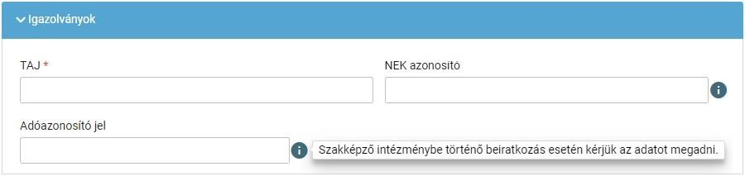

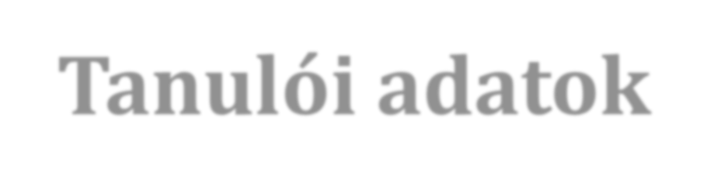
Tanulói adatok
0 Lakóhely/Tartózkodási hely adatai
Állandó lakóhely
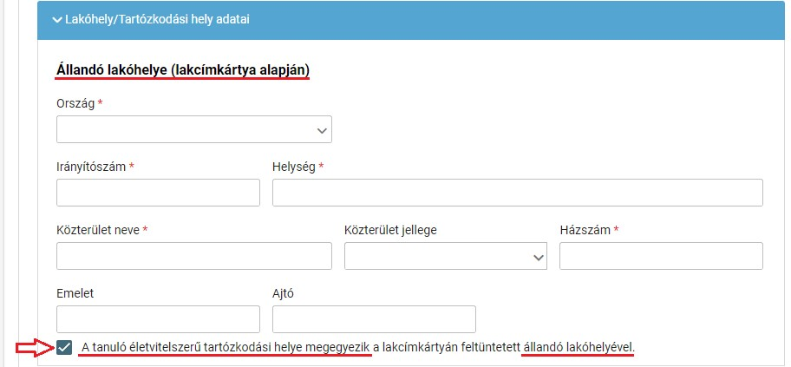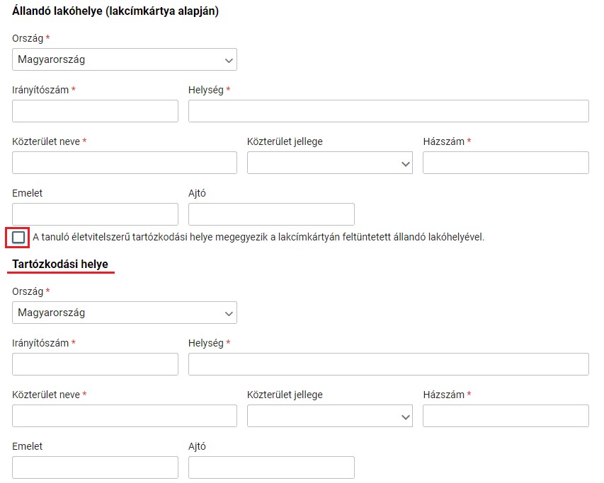
Alapértelmezetten a tanuló életvitelszerű
tartózkodási helye megegyezik az állandó
lakóhelyével.
Tartózkodási hely rögzítéséhez kattintson a
jelölő négyzetbe (a pipa kivétele céljából).
Tartózkodási hely

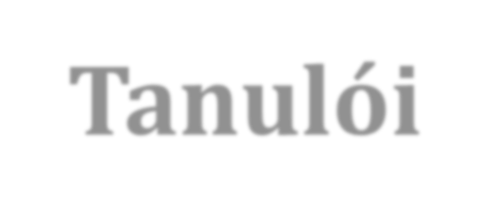
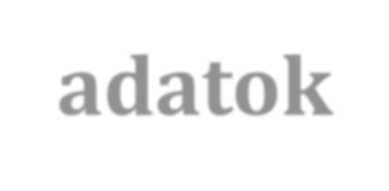
Tanulói adatok
0 Szülő(k)/Törvényes képviselő(k) adatai
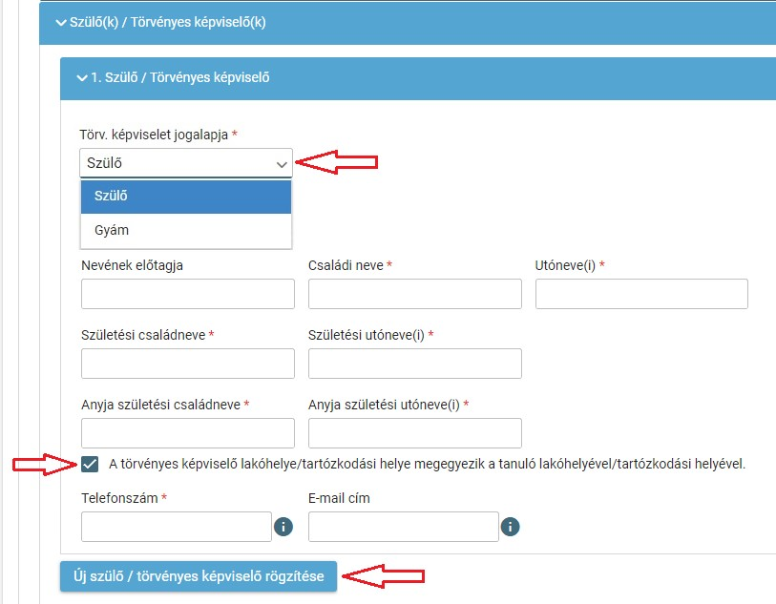
Amennyiben a
szülő/törvényes képviselő
lakóhelye/tartózkodási
helye nem azonos a tanuló
lakóhelyével/tartózkodási
helyével, akkor az a felületen
megadható.
Mindkét szülő/törvényes képviselő adata
rögzíthető a rendszerben.

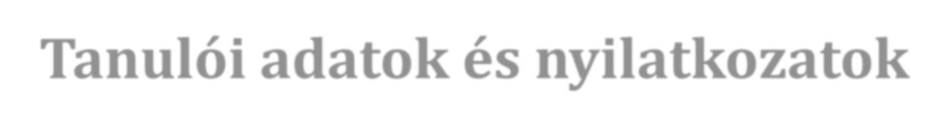
Tanulói adatok és nyilatkozatok
0 Sajátos nevelési igény, hátrányos helyzet jelölése
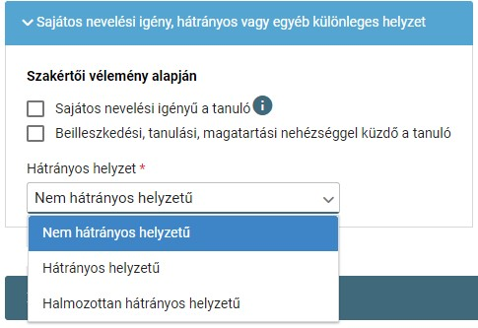
0 Nyilatkozatok – kollégiumi ellátás, étkezés igénylésének jelölése
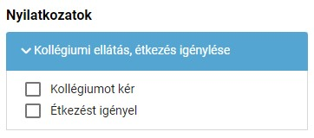

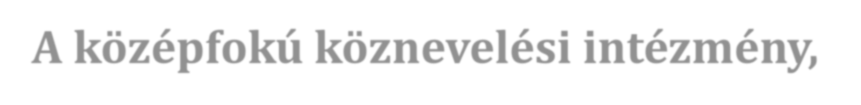
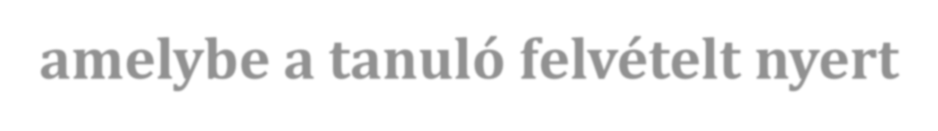
A középfokú köznevelési intézmény, amelybe a tanuló felvételt nyert
0 Középfokú köznevelési intézmény
• A középfokú köznevelési intézmény nevének megadása.
(Az intézmény azonosítót és az intézmény címét az intézmény neve alapján a rendszer kitölti.)
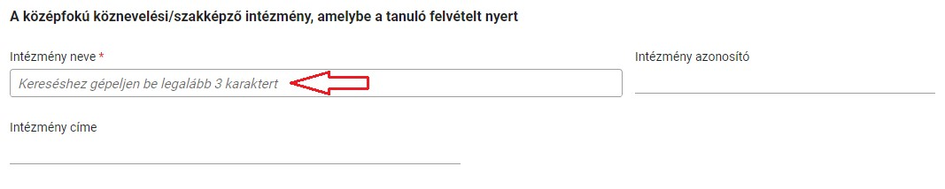

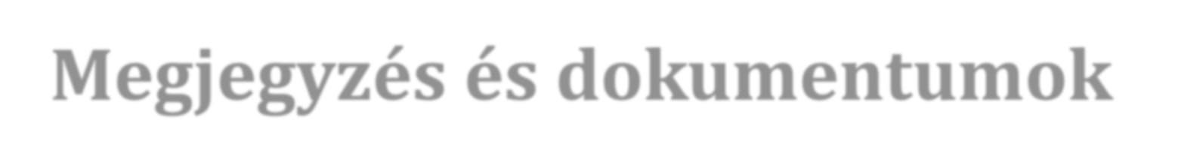
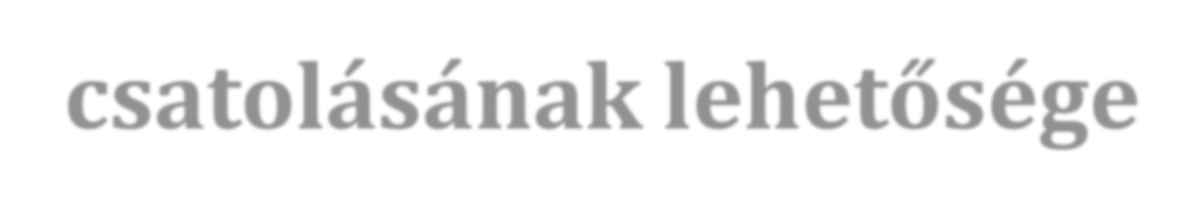
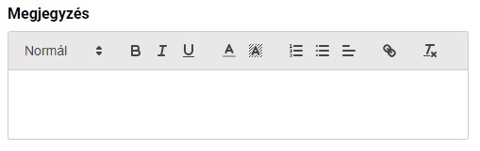
Megjegyzés és dokumentumok csatolásának lehetősége
0 A Megjegyzés mező a szülő/törvényes képviselő által szabadon szerkeszthető, a beiratkozással összefüggő közlendők rögzítésére szolgál.
0 A felületen a szülőnek/törvényes képviselőnek lehetősége van a beiratkozással összefüggő dokumentumok feltöltésére, azonban a személyazonosító igazolvány, az általános iskolai tanulmányok befejezését igazoló bizonyítvány, valamint a középfokú intézmény által kért egyéb dokumentumok eredeti példányát a beiratkozás napján személyesen be kell mutatni.
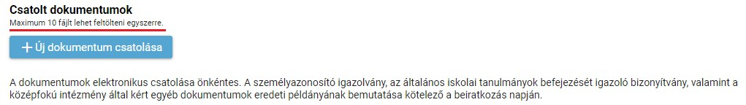

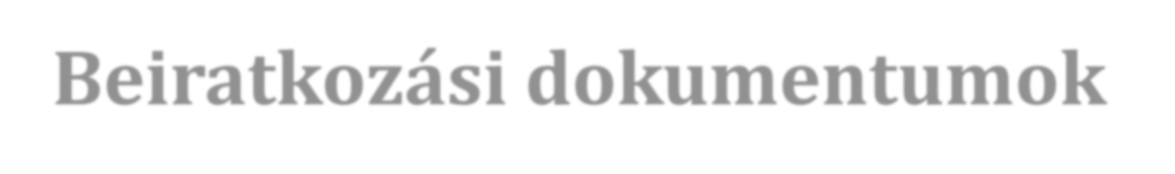
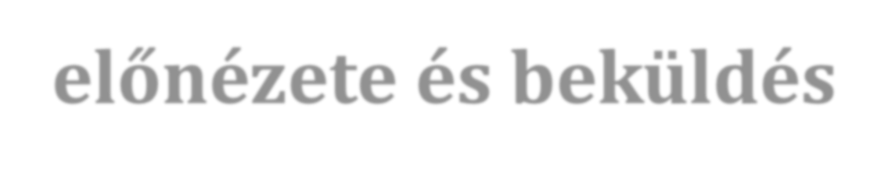
Beiratkozási dokumentumok előnézete és beküldés
0 Az „Előnézet” funkció használatával a szülőnek/törvényes képviselőnek lehetősége van a beküldeni kívánt dokumentumok előzetes megtekintésére.
0 Amennyiben a beiratkozás folyamatát a szülő/törvényes képviselő megszakítja, lehetőség van a felületen megadott adatok piszkozatként történő mentésére és későbbi időpontban történő szerkesztésére.
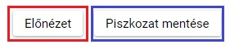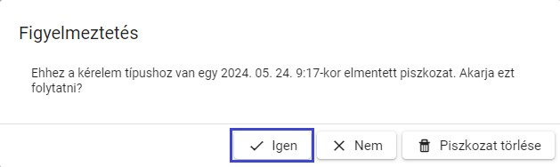
0 A beiratkozás dokumentumai beküldhetők digitális aláírással, vagy papíron, kézzel
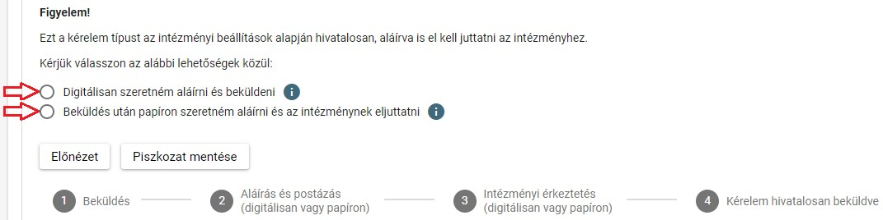
történő
aláírással
.

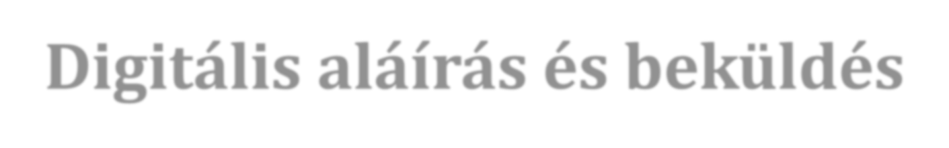
Digitális aláírás és beküldés
0 „Digitálisan szeretném aláírni és beküldeni” funkció választása.
0 „Digitális aláírás és beküldés” gombra kattintás.
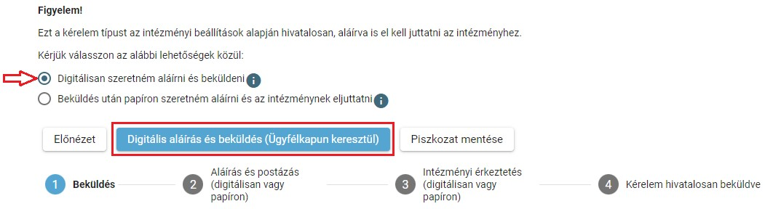
0 A rendszer rákérdez, hogy a szülő/törvényes képviselő valóban be kívánja küldeni az adatlapot, és figyelmeztetést küld, hogy ebben az esetben az adatokon módosítani már nem lehet.
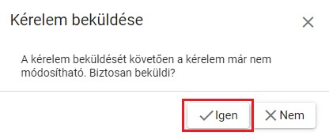

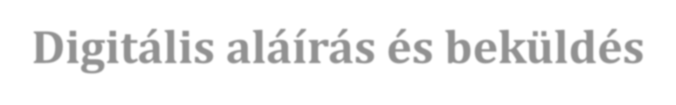
Digitális aláírás és beküldés
0 Az Ügyfélkapuval történő azonosítást követően a rendszer jelzi a beküldés folyamatát.
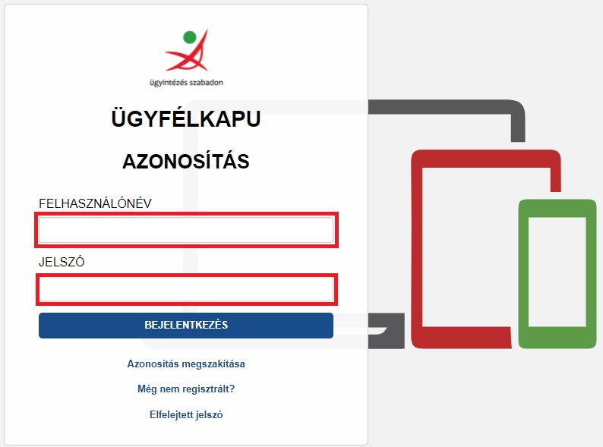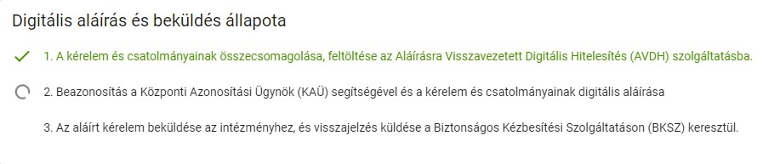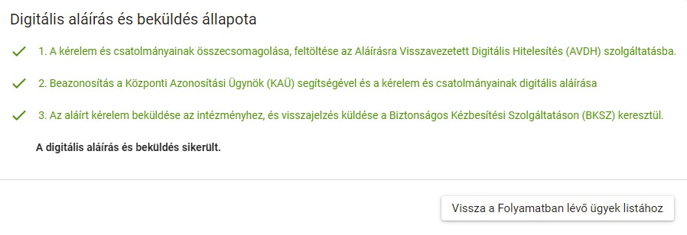
A
középfokú
intézménybe
történő
beiratkozás
felületén
nyomon
követhető
a
dokumentumok beküldésének folyamata.
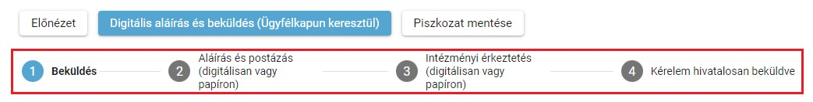

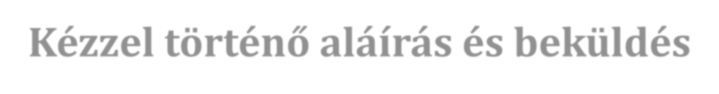
Kézzel történő aláírás és beküldés
0 „Beküldés után papíron szeretném aláírni és az intézménynek eljuttatni” funkció
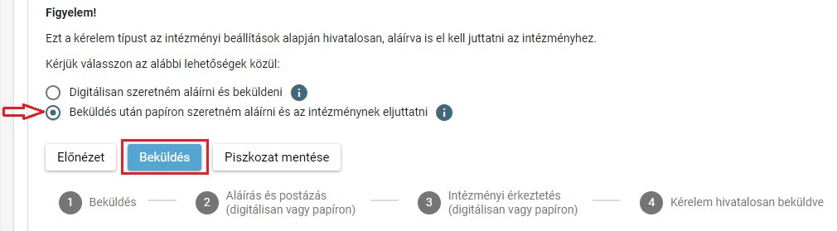
választása
.
0
„Beküldés”
gombra
kattintás
.
0 A rendszer rákérdez, hogy a szülő/törvényes képviselő valóban be kívánja küldeni az adatlapot és figyelmeztetést küld, hogy ebben az esetben az adatokon módosítani már nem lehet.

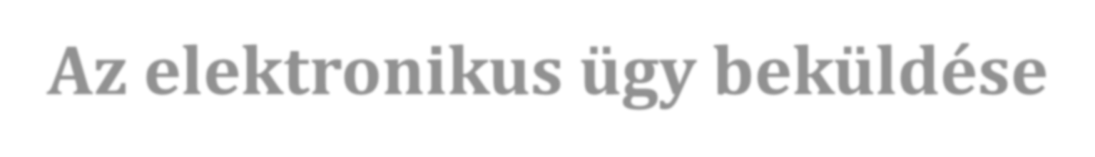
Az elektronikus ügy beküldése
0 A kérelem beküldését jóváhagyó „Igen” gombra történő kattintást követően a rendszer azonosítja a gyermeket és az elektronikus ügy beküldésre kerül.
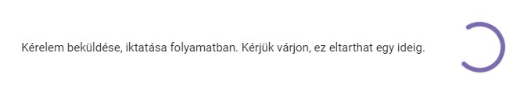
0 Amennyiben a rendszer a gyermek adatait nem találja meg a középfokú intézmény által feltöltött adatok között, akkor az adatok pontosítására és a középfokú intézménnyel való kapcsolatfelvételre figyelmeztető üzenetet küld.
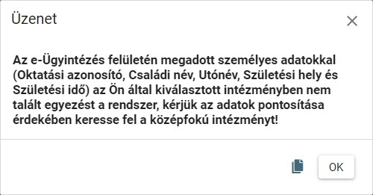

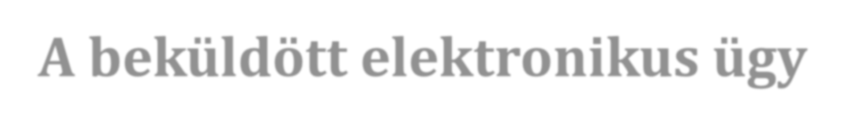
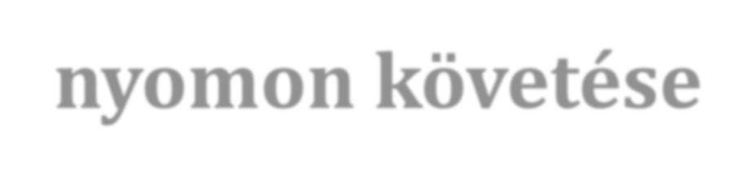
A beküldött elektronikus ügy nyomon követése
0 A szülő/törvényes képviselő a beküldött elektronikus ügy státuszát az e-Ügyintézés felületén nyomon tudja követni.
0 A KRÉTA e-Ügyintézés felületére történő belépést követően a szülő/törvényes képviselő bármikor megtekintheti a beküldött ügy státuszát a „Folyamatban lévő ügyek” felületén.
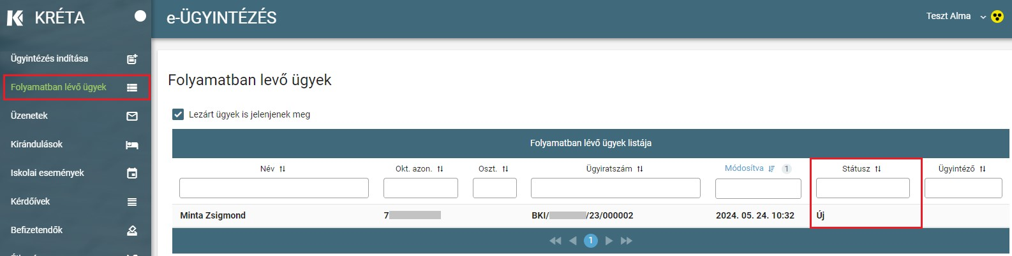
0 Az ügyre kattintva láthatja annak adatait.

